НЕГОСУДАРСТВЕННОЕ УЧРЕЖДЕНИЕ
ДОПОЛНИТЕЛЬНОГО ПРОФЕССИОНАЛЬНОГО ОБРАЗОВАНИЯ
СИБИРСКИЙ ИНСТИТУТ ПСИХОЛОГИИ,
ПЕДАГОГИКИ И СОЦИАЛЬНОЙ РАБОТЫ
МАДОУ №8 «ОГОНЕК» Г.СУРГУТ

ИТОГОВАЯ АТТЕСТАЦИОННАЯ РАБОТА

Тема работы: «Нетрадиционные техники рисования в развитии детей младшего возраста»

Статья по курсу повышения квалификации «Основы изобразительной деятельности и художественного труда в современном ДОУ»

Выполнил:
Маринова Юлия Евгеньевна
воспитатель МАДОУ №8 «Огонек»
Форма обучения – дистанционная
Научный руководитель:
к.п.н., доцент ФГБОУ ВПО «НГПУ»
Омельченко Елизавета Александровна

Новосибирск 2016г.
Статья по изобразительному искусству (ИЗО) на тему: Нетрадиционные техники рисования в развитии детей младшего возраста

Нетрадиционные изобразительные техники - это эффективное средство изображения, включающее новые художественно-выразительные приемы создания художественного образа, композиции и колорита, позволяющие обеспечить наибольшую выразительность образа в творческой работе, чтобы у детей не создавалось шаблона.
Дошкольный возраст – это сензитивный период для развития у детей продуктивной деятельности: рисование, лепка, аппликация и конструирование. В них малыш может выразить свое отношение к окружающему миру, развить творческие способности, а также устную речь и логическое мышление.
При непосредственном контакте пальцев рук с краской дети познают ее свойства (густоту, твердость, вязкость), а при добавлении разного количества воды в акварель получают различные оттенки цвета. Таким образом, развиваются тактильная чувствительность, цветоразличение. Все необычное привлекает внимание детей, заставляет их удивляться. У ребят развивается вкус к познанию нового, исследованиям, эксперименту. Дети начинают задавать вопросы педагогу, друг другу, обогащается и активизируется их словарный запас.
Рисование является одним из самых интересных и увлекательных занятий для детей дошкольного возраста, это самый доступный вид деятельности, который осваивается маленьким человечком.
Изучив работы различных авторов, таких как И.А. Лыкова - «Методическое пособие для специалистов дошкольных образовательных учреждений», Т.Н. Доронова - «Природа, искусство и изобразительная деятельность детей», Р.Г.Казакова «Изобразительная деятельность в детском саду» я нашла очень много интересных идей.
Цель моей работы - познакомить младших дошкольников с нетрадиционными техниками рисования.
Задачи:
- Формировать у детей представления о вариативности использования различных материалов для рисования (пробки, поролон, ватные палочки, пальчики и ладошки).
- Познакомить детей с оригинальными техниками рисования (рисование пальчиками, ладошками, рисование различными тычками, штампами, пробками, поролоном и т.д.).
- Учить использовать нетрадиционные и оригинальные техники рисования в собственном творчестве, создавая различные предметные композиции.
- Способствовать развитию желания дошкольников создавать коллективные композиции.
- Развивать творческие способности, эстетический вкус.
-Способствовать эмоциональному и эстетическому развитию младших дошкольников.
Практическая значимость: результаты данной работы могут оказать помощь педагогам в организации совместной деятельности педагога с детьми дошкольного возраста, имеющей своей целью развивать изобразительную деятельность у детей младшего дошкольного возраста.
Работа строится в следующих принципах:
От простого к сложному, где предусмотрен переход от простых занятий к сложным.
Принцип наглядности выражается в том, что у детей более развита наглядно – образная память, чем словесно – логическая, поэтому мышление опирается на восприятие или представление.
Принцип индивидуализации – обеспечивает развитие каждого ребенка.
Связь обучения с жизнью. Изображение должно опираться на впечатление, полученное ребенком от действительности. Дети рисуют то, что им хорошо знакомо, с чем встречались в повседневной жизни, что привлекает их внимание.
Во многом результат работы ребенка зависит от его заинтересованности, поэтому на занятии важно активизировать внимание дошкольника, побудить его к деятельности при помощи дополнительных стимулов. Такими стимулами могут быть:
- Игра, которая является основным видом деятельности детей.
- Сюрпризный момент- любимый герой сказки или мультфильма приходит в гости и приглашает ребенка отправиться в путешествие.
- Оказание помощи.
- Музыкальное сопровождение.
Кроме того, желательно живо, эмоционально объяснить ребятам способы действий и показывать приемы изображения.

При использовании нетрадиционной техники рисования у детей развивается:
- Изобразительная деятельность,
- технические навыки,
- точность движений,
- средства выразительности,
- наличие замысла,
- проявляется самостоятельность,
- отношение к рисованию,
- речь в процессе рисования.
Предполагаемый результат.
- Повышение качества совместной работы педагога с детьми.
- Повышение качества изобразительной деятельности детей моей группы.
- Обмен педагогическим опытом и активное использование новых технологий художественного творчества.
- Привлечение родителей к организации персональных выставок детского творчества.
- Изучение дополнительной литературы и пополнение методической копилки.
Учитывая возрастные особенности дошкольников, овладение разными умениями на разных возрастных этапах, для нетрадиционного рисования рекомендуется использовать особенные техники и приемы.
Так, для детей младшего дошкольного возраста при рисовании уместно использовать технику «рисование руками» (ладонью, пальцами), рисование ватными палочками, оттиск пробками и рисование жесткой полусухой кистью, рисование на песке
Детей среднего дошкольного возраста можно знакомить с более сложными техниками: печать поролоном; восковые мелки + акварель; свеча + акварель; отпечатки листьев; рисование мятой бумагой, монотипия предметная.
А в старшем дошкольном возрасте дети могут освоить еще более трудные методы и техники:
рисование песком; рисование мыльными пузырями; кляксография обычная и с трубочкой; кляксография с ниточкой (ниткография); монотипия пейзажная; рисование зубной щеткой; расчесывание краски; набрызг; рисование по сырому.
Каждая из этих техник – это маленькая игра. Их использование позволяет детям чувствовать себя раскованнее, смелее, непосредственнее, развивает воображение, дает полную свободу для самовыражения.
А теперь я покажу некоторые техники рисования, которые мы выполняем в младшей группе.
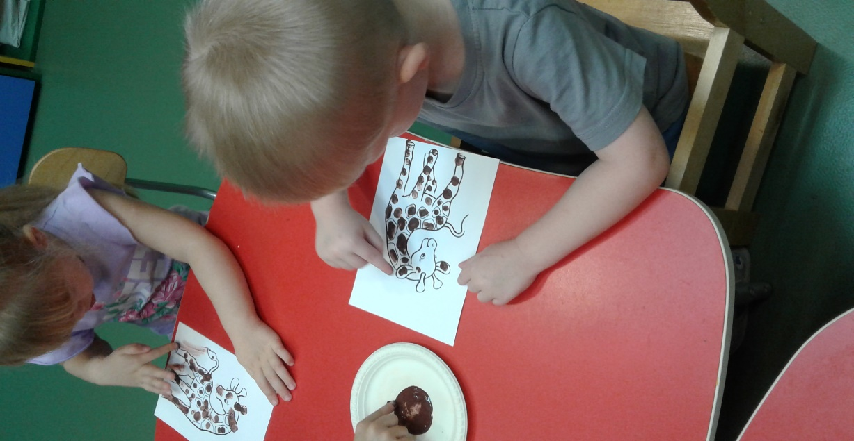

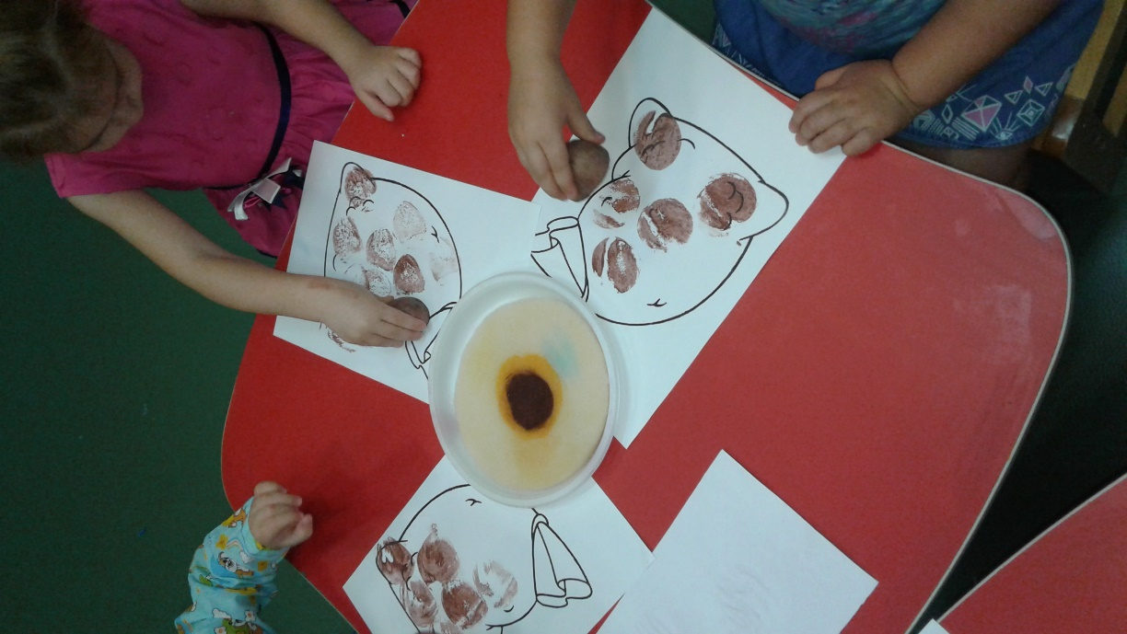
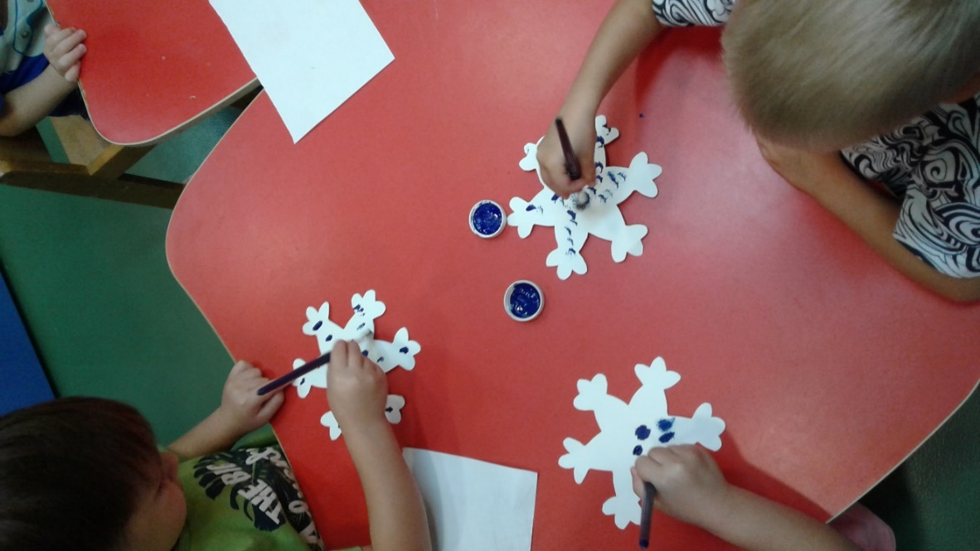

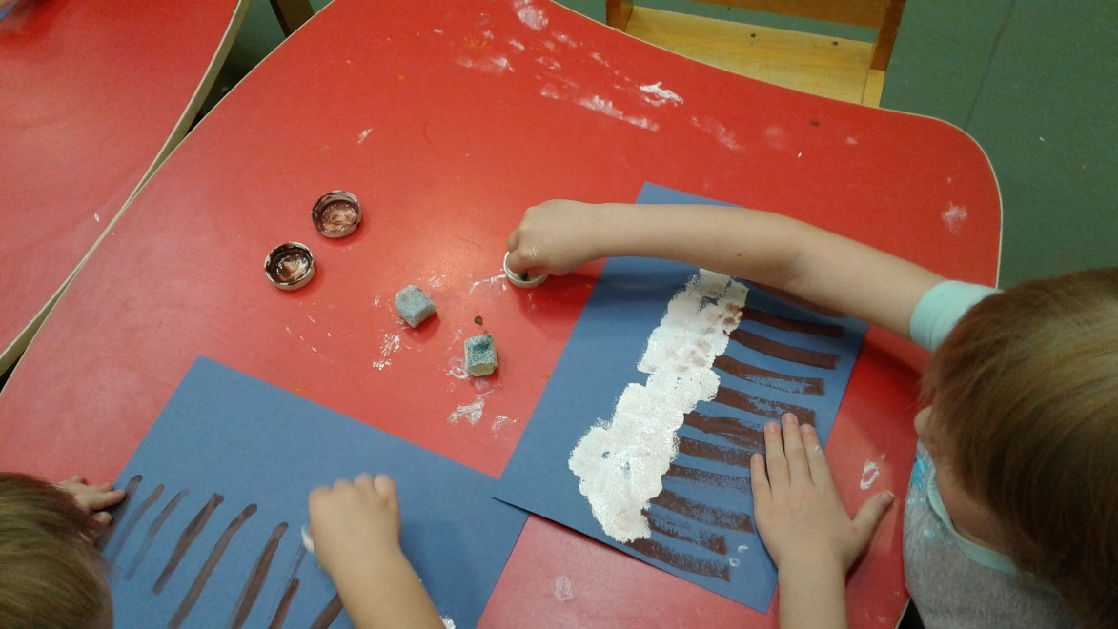

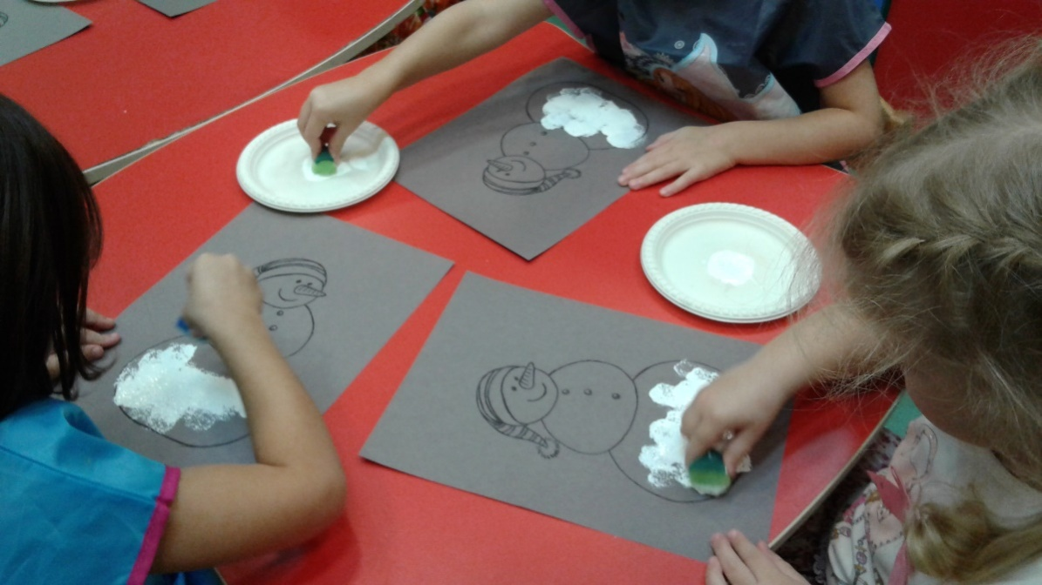
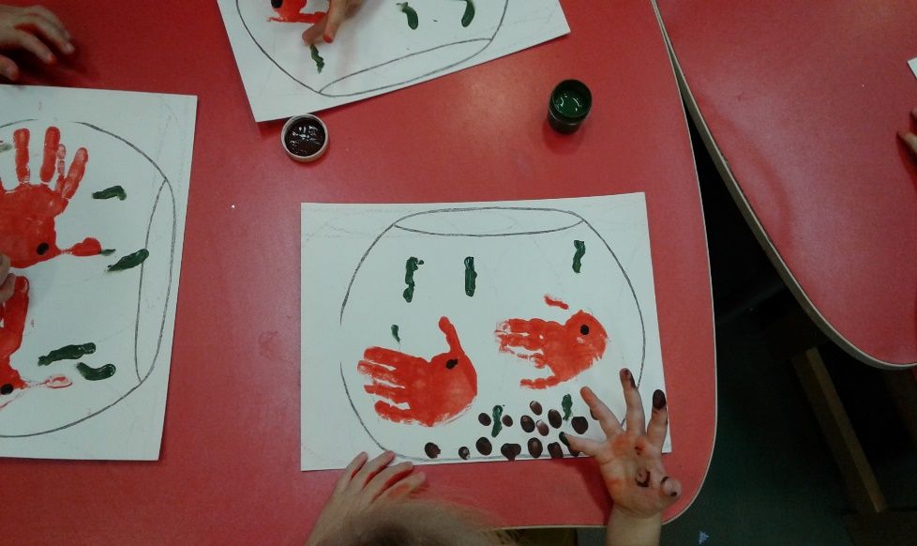
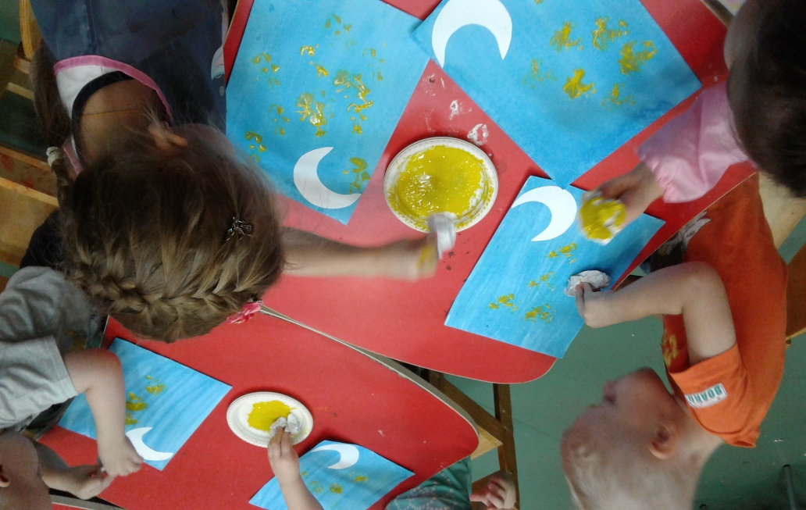
Во время рисования дети ощущают незабываемые, положительные эмоции, а по эмоциям можно судить о настроении ребёнка, о том, что его радует, что его огорчает.

Проведение занятий с использованием нетрадиционных техник рисования
• Способствует снятию детских страхов;
• Развивает уверенность в своих силах;
• Развивает пространственное мышление;
• Учит детей свободно выражать свой замысел;
• Побуждает детей к творческим поискам и решениям;
• Учит детей работать с разнообразным материалом;
• Развивает чувство композиции, ритма, колорита, цветовосприятия; чувство фактурности и объёмности;
• Развивает мелкую моторику рук;
• Развивает творческие способности, воображение и полёт фантазии.
• Во время работы дети получают эстетическое удовольствие.

Список литературы
1. Акуненок Т. С. Использование в ДОУ приемов нетрадиционного рисования // Дошкольное образование. – 2010. - №18
2. Лыкова И. А. Изобразительная деятельность в детском саду. Младшая группа. – М., 2010.
3. Никитина, А. В. Нетрадиционные техники рисования в детском саду [Текст] А.В. Никитина. – Каро, 2007.
4. Рисование с детьми дошкольного возраста: нетрадиционные техники, планирование, конспекты занятий / Под ред. Р. Г. Казаковой. – М., 2007.
5. Шклярова О. В. Рисуйте в нетрадиционной форме // Дошкольное воспитание. – 1995. - №11
6. Янушко Е. А. Рисование с детьми раннего возраста. – М., 2010.

